2024金門縣第十六屆端午節龍舟競賽

計畫書

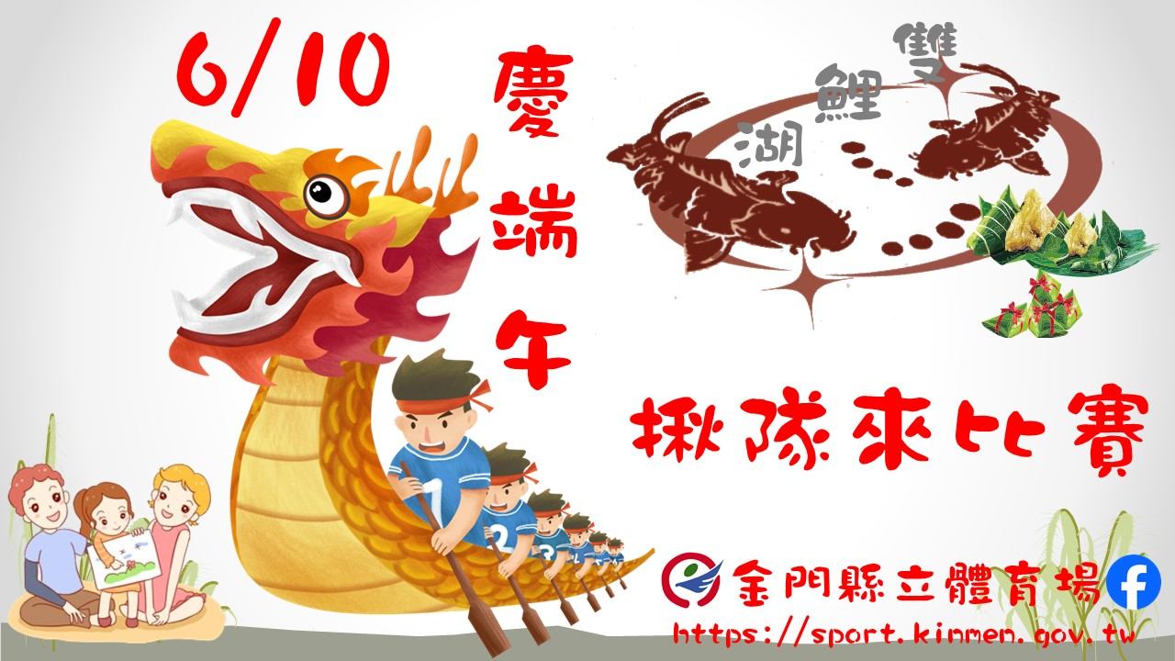

指導單位：金門縣政府、金門縣議會
主辦單位：金門縣政府教育處
協辦單位：金門國家公園管理處
金寧鄉公所
國立金門大學
承辦單位：金門縣立體育場
2024金門縣第十六屆端午節龍舟競賽實施計畫
一、計畫名稱：2024金門縣第十六屆端午節龍舟競賽。
二、計畫依據：金門縣立體育場年度工作計畫。
三、計畫目的：提倡民俗體育活動，弘揚中華文化，發揚愛國精神。
四、主辦單位：金門縣政府、金門縣議會。
五、協辦單位：金門國家公園管理處、國立金門大學、古寧村公所、古寧頭社區發展協會、古寧頭雙鯉古地關帝廟管理委員會、南山保靈殿管理委員會、古寧國小、金城鎮公所、金湖鎮公所、金沙鎮公所、金寧鄉公所、烈嶼鄉公所、警察局、消防局、衛生局、觀光處、環保局、林務所、畜試所、水試所、養護工程所、金門體育會、金門龍舟運動委員會。
六、承辦單位：金門縣立體育場。
七、辦理日期：113年06月10日(端午節-星期一)上午9時起。
八、活動名稱：2024金門縣第十六屆端午節龍舟競賽。
九、執行計畫內容：
(一)龍舟競賽。
(二) 寫生比賽。
(三) 風味餐
十、活動行銷宣傳：透過報紙、網路、海報等方式，提倡民俗體育活動，宣導「自發、樂活、愛運動」理念。
十一、經費預算：如附預算表。
十二、預期效益：
(一)預估參與人數1,200人(龍舟競賽+寫生)。
(二)發揚並傳承傳統民俗技藝活動，發揮團隊精神，啟迪愛國情操，增進社會和諧。
(三)提倡正當休閒娛樂，達到寓教於樂的效果。
十三、經費來源：金門縣立體育場
2024金門縣第十六屆端午節龍舟競賽規程

一、宗 旨：提倡民俗體育，弘揚中華文化，發揚愛國精神。
二、指導單位：金門縣政府、金門縣議會。
三、協辦單位：金門國家公園管理處、國立金門大學、古寧村公所、古寧頭社區發展協會、古寧頭雙鯉古地關帝廟管理委員會、南山保靈殿管理委員會、古寧國小、金城鎮公所、金湖鎮公所、金沙鎮公所、金寧鄉公所、烈嶼鄉公所、警察局、消防局、衛生局、觀光處、環保局、林務所、畜試所、水試所、養護工程所、金門體育會、金門龍舟運動委員會。
四、承辦單位：金門縣立體育場。
五、競賽日期：中華民國113年06月10日(端午節-星期一)上午9時起。
六、競賽地點：金寧鄉古寧村-雙鯉湖。
七、競賽組別及資格：
（一）組別：
1.社會男子組：金門地區各機關、團體、學校組成之。
2.鄉鎮村里社區男子組：金門縣各鄉鎮村里社區組成之。
3.女子組：金門地區各機關、團體、學校暨鄉鎮村里社區組成之。
（二）1.社會組資格：凡金門地區各機關、團體、學校及旅外團體均可組隊參加，除舵手外不可重複。
2.鄉鎮村里社區男子組：限居住且設籍金門縣各鄉鎮村里社區之民眾組成之。
（三）各隊選手不得跨隊(組)重複參賽，選手以第一次出賽代表隊為準，後續重複出賽者取消其隊比賽成績。
八、參加人數：採4對槳，每隊限報職員2人（領隊、教練兼管理各1人）、選手12人(槳手
8人、舵手1人、鼓手1人、替補2人)。
九、參加辦法：
（一）凡組隊參加者自即日起至05月5日(星期四)17:30止，請至金門縣運動地圖資訊網下載報名資料：(http://sport.kinmen.gov.tw/)，填妥報名單(如附表一)，一律網路報名E-mail：star1027@hotmail.com (請註明龍舟賽報名表)。連絡電話：082-372361陳英強。
（二）領隊會議日期與地點：訂於05月09日(星期五)10:00在金門縣立體育場視廳室舉行，各參加單位應派代表出席及參加抽籤(練習時間及比賽抽籤)，未派代表參加之單位由大會安排及代抽，不得異議。
（三）裁判會議：合併於領隊會議辦理。
（四）參加單位應自備單位旗1面，於開幕典禮時使用。
（五）參加各隊之聯絡員，於報名後至競賽期間負責與大會聯繫。(應在報名單上填明住址及電話以便隨時連絡)。
十、競賽制度：
（一）社會男子組：第一、二輪採分組計時賽，兩輪成績合併計算後擇優取1-4名進入決賽爭冠亞季殿軍，兩輪成績合併計算後擇優取5-8名進入決賽爭第五至第八名。
（二）女子組：第一、二輪採分組計時賽，兩輪成績合併計算後擇優取前四名進入決賽爭冠亞季殿軍。
（三）鄉鎮村里社區男子組：第一、二輪採分組計時賽，兩輪成績合併計算後排名冠亞季殿軍。
十一、競賽距離：250公尺。
十二、競賽規則：
（一）各隊比賽之龍舟由大會提供，依照本規程第八條參加人數之規定，各隊不得提出採用與該組不同規格龍舟之要求。
（二）各隊比賽之划槳得使用大會統一提供之划槳，或經大會檢驗認可之自帶划槳，違者不予計算成績。
（三）各隊槳手一律用坐姿划槳，違者判該隊輸一場，坐姿勢之判定以槳手划槳時應面向船首，雙腳較臀部距船首為近，且臀部不離開座位為準，是否違規由大會檢查員判定，若有爭議依本規程第十四條之規定辦理。
（四）舵手視同隊員之一，由各隊自行負責，可免註冊。
（五）各競賽隊應於競賽時間前20分鐘前至檢錄處接受檢錄，未到者以棄權論。
（六）每場比賽實際與賽人數，除舵手不可缺額外，各隊第1場次比賽4對槳不得缺席，違者判該隊輸1場。
（七）各競賽隊員應隨身攜帶身分證證明文件以備查檢。
（八）終航判定以龍舟最前緣抵達終點線認定，並以終點裁判判決為準。
（九）當終點裁判用肉眼無法分辨勝負時，或遇有爭議，經法定程序向大會提出申訴時，則以大會之錄影為判定之依據。
（十）競賽中若發現冒名頂替者或經他隊當場檢舉經查屬實者，判該隊輸1場。
（十一）參賽隊員不得攜帶尖銳物或足以損壞龍舟之器具參賽，違者判該隊輸1場。
（十二）凡有故意丟棄破壞競賽器材或打翻龍舟情事者，一律取消比賽資格，並負賠償之責。
（十三）各隊每場競賽從開始到結束止，龍舟不得靠岸換人或補人，違者判該隊輸1場。
（十四）龍舟出發前各隊應檢查划槳與器材有無損壞，若有損壞立即更換，比賽進行中若有破槳、斷槳情形仍應繼續比賽，成績有效不得要求重賽。
（十五）發令後，舵手不得以舵或身體任何部分推撐浮台，違者判該隊輸1場。
（十六）比賽進行中若發生與賽隊員掉落水中及進行後於龍舟未返回起點前，與賽隊員掉落水中，則判該隊輸1場。
（十七）與賽各隊一經棄權，即不得再參加以後賽次的比賽。比賽進行中，參賽船隻，發生方向失控或影響他隊比賽進行者，判該隊失格，取銷該隊參賽資格，其他隊伍重新比賽，惟明顯不影響他隊比賽進行或成績判定時，其他隊伍無需重新比賽。
（十八）各隊每場競賽從開始到結束止，龍舟不得跨越自己本隊水道，違者判該隊輸1場。
（十九）比賽未規範事項依最新龍舟賽規則精神由大會審酌全權辦理。
十三、獎勵：
（一）各組競賽依報名隊伍多寡分別錄取優勝隊伍頒發獎金、獎盃。
（二）參與獎：參賽隊伍頒發紀念品乙份。
（三）獎金：
1.社會男子組：第一名30,000元、第二名20,000元、第三名10,000元、（本組參賽隊伍未達8隊時獎金減半）。
2.鄉鎮村里社區男子組：第一名30,000元、第二名20,000元、第三名10,000元、
（本組參賽隊伍未達5隊時獎金減半）。
3.社會女子組：第一名30,000元、第二名20,000元、第三名10,000元（本組參賽隊伍未達8隊時獎金減半）。
十四、爭議事項：
（一）競賽之爭議：如規則明文規定者，以裁判之判決為終決，如有同等意義之註明者，亦不得提出申請，如發生非規則或本規程無明文規定之問題，則以審判委員會之判決為準。
（二）合法之爭議：應於成績公布後30分鐘內由領隊向大會提出當面申訴，並繳保證金新台幣3,000元整，如經大會審判委員會議判決，抗議不成立者，沒收該保證金。
（三）勝負判定之爭議：應由領隊、教練、隊長中之一向裁判長申訴，在選手離開龍舟前提出口頭申訴，逾期不受理。(事後亦不再接受該場比賽勝負判定之書面申訴)。
（四）選手資格之爭議：應由領隊、教練、隊長中之1人，向起點裁判於每場比賽發令之前提出口頭申訴，逾期不受理。(事後亦不再接受該場比賽勝負判定之書面申訴)。
（五）本競賽規程解釋權為大會審判委員會。
十五、經費預算：本案所需經費分由體育場年度工作計畫相關活動預算項下支應。
十六、本規程如有未盡事宜，得由大會修訂後公布之。

附表一
2024金門縣第十六屆端午節龍舟競賽註冊單

隊名： 組別：□社會男子組□女子組
□鄉鎮村里社區男子組
編號 | 職別 | 姓 名 | 出生年月日 | 身分證號碼 | 聯絡電話 | 戶 籍 地 址
1 | 領隊
2 | 教練
3 | 舵手
4 | 鼓手
5 | 漿手
6 | 漿手
7 | 漿手
8 | 漿手
9 | 漿手
10 | 漿手
11 | 漿手
12 | 漿手
13 | 後補
14 | 後補

大會連絡人電話：082-372361陳英強。
一律網路報名E-mail：star1027@hotmail.com。
＊參賽隊伍聯絡人： 公務電話：
傳真： 行動電話：
E-mail：
年 月 日

2024金門縣第十六屆端午節龍舟競賽系列活動
「五月五•慶端午」寫生比賽實施計畫
- 目的：為慶祝端午佳節，提倡正當休閒活動，提升學生繪畫創作能力，並藉由親子參與，寓教於樂，促進家庭、社會和諧安康。
- 主辦單位：金門縣政府。
- 承辦單位：金門縣立體育場。
- 協辦單位：金門縣美術學會。
- 比賽地點：金寧鄉雙鯉湖畔。
- 參加對象：本縣國中小學生及立案幼兒園所幼生，參加學生均須由教師帶領或家長陪同至現場參加，並注意個人安全。
- 參賽作品規格：
- 畫紙統一由主辦單位提供，比賽當天請洽寫生比賽服務處（金門雙鯉濕地自然中心門口旁）領取，版面大小為四開圖畫紙（約54公分×39公分），作品均不得裱裝。每人僅提供一張畫紙，自備畫紙者，不予評審。
- 畫具自備、畫材不拘；著色方式以水彩、彩色筆、色鉛筆或蠟筆等，不限創作方式。
- 報名方式：
- 由學校統一傳真或電子郵件報名(報名表如附表二)，不接受個別及現場報名。
- 請於113年05月31日（星期五）下午17：00前將報名表以電子郵件寄至金門縣立體育場，Email：kmbt1234@gmail.com, 逾時不予受理(聯絡電話：082-372361蔡盈瑩)。
- 比賽時程：
- 比賽日期及時間：113年06月10日（星期一）上午8時30分~11時30分，請參賽學校承辦人帶領學生於8時20分前至現場寫生比賽服務處（金門雙鯉濕地自然中心對面保靈殿）完成報到，各校比賽畫紙將統一發給帶隊老師，現場不提供個人自行領取畫紙。
- 現場繳件時間：比賽當天上午11時30分截止。
- 獎勵：
- 比賽組別：分國中組、國小高年級組、國小中年級組、國小低年級組、幼兒組共五組。
- 各組錄取前六名，頒發獎狀乙幀及獎品乙份；各組佳作擇優錄取若干名，頒發獎狀乙紙。
- 各組優勝學生之指導老師，請各校依權責辦理敘獎。
- 評比方式及標準
- 聘請本縣美術專長教師或人士擔任評審。
- 評分標準：
  - 主題表達50﹪：以能表現當日端午節活動主題為限，如為一般風景寫生不予評分。
  - 創意構思20﹪
  - 線條色彩20﹪
  - 作品完整度10﹪。
- 注意事項
- 參加作品必須為作者個人之創作，如係臨摹或經他人加筆，均酌予扣分。
- 所有參賽作品均不退還參賽者，版權歸主辦單位所有，主辦單位有刊登、展覽、運用之權，不另給酬。
- 曾公開發表或抄襲之作品請勿參賽，經發現立即取消比賽資格，若有違反著作權法者，請自行負責。
- 得獎者名單函送各參賽學校轉知得獎者。
- 本計畫如有未盡事宜，得由大會修訂後公布之。
2024金門縣第十六屆端午節龍舟競賽系列活動「五月五•慶端午」寫生比賽報名表
附表二
學校名稱
當日帶隊  老師姓名 |  |  |  | 手 機  （務必填寫）
編號 | 組 別 |  | 班級 | 學生姓名 |  | 備 註
1
2
3
4
5
6
7
8
9
10
11
12
13
14
15
16
17
18
19
20
備註：
1.表格不敷使用，可自行增列。
2.報名方式一律以電子郵件傳送，不接受現場及個人報名，Email：kmbt1234@gmail.com，（聯絡電話：082-372361蔡盈瑩）。

- 2024金門縣第十六屆端午節龍舟競賽
系列活動流程表
08:00 | 音樂暖場
08:00 | 選手報到
08:20 | 參加寫生比賽現場報到領取畫紙
08:30-08:40 | 迎賓
08：40 | 開幕典禮
08:45-08：50 | 主席致詞
08:50-08:55 | 來賓致詞
08:55-09:00 | 運動員宣誓
09:00-0920 | 祭典儀式與龍舟開光點晴 （禮成）（鳴炮）
09:20-09:30 | 鼓陣（友善幸福城）寧中小寧鼓隊
09:30-16:00 | 甲社會組龍舟第1組競賽（恭請縣長鳴槍）  各組龍舟競賽賽程進行  中午11:30至13:00休息
16:30-17:00 | 閉幕典禮--頒獎-禮成

2024金門縣第十六屆端午節龍舟競賽
祭祀關聖帝君及龍舟開光點晴儀式流程
地點：古寧頭雙鯉湖關帝廟
時間 | 項目 | 主持人 | 參與人員 | 備註
09:00  ｜  09:20 | 祭神除煞  祭祀關聖帝君 | 陳縣長、洪議長  共同主祭 | 古寧村鄉老  陪祭  縣屬單位主管  與祭
09:00  ｜  09:20 | 道士持咒  開光點睛 | 陳縣長、洪議長  為龍舟(2艘)點睛 |  | 道士
09:20 | 龍舟下水 |  |  | 禮成鳴炮
09:20  ｜  09:30 | 鼓陣表演 |  | 寧中小寧鼓隊
09：30 | 龍舟競賽活動  開始 | （恭請縣長鳴槍） |  | 司儀

2024金門縣第十六屆端午節龍舟競賽

祭祀關聖帝君祭禮儀式

祭禮開始
主祭者請就位
陪祭者請就位
與祭者請就位

上香
獻（鮮）花
獻爵
獻饌
獻果
獻金帛
向關聖帝君神像行祭禮
（請脫帽）
鞠躬
再鞠躬
三鞠躬

獻爐敬
禮成

2024金門縣第十六屆端午節龍舟競賽

龍舟開光點睛儀式
儀式開始
主祭者請就位
陪祭者請就位
與祭者請就位
請神
（恭請縣長、議長上香請神）
（道士持請神咒）
洗淨
（過淨爐）
開光點睛
（恭請縣長、議長就位)
（道士持開光咒）
行獻禮
上香
獻（鮮）花
獻爵
獻饌
獻果
獻金帛
向龍神行祭禮
鞠躬
再鞠躬
三鞠躬
禮成
鳴炮
龍舟下水

